Информация об обращениях граждан
по вопросам коррупционной направленности в образовательных учреждениях за период с 01 января по 31 марта 2019 года

За период с 01 января по 31 марта 2019 года в Департамент надзора и контроля в сфере образования Министерства образования и науки Республики Татарстан (далее – Департамент) поступило 154 обращения, из которых по вопросам бытовой коррупции 29 обращений.

Основные темы обращений граждан:
- Нарушение законодательства – 55;
- Конфликтные ситуации между участниками образовательных отношений – 26;
- Разъяснение законодательства – 25;
- Сбор денежных средств – 14;
- Качество образования – 8;
- Очередность в дошкольные образовательные учреждения – 7;
- Злоупотребление должностным положением руководителем, педагогом – 5;
- Выдача документов – 4;
- Отказ в приеме в образовательную организацию – 4;
- Работа сайтов, обеспечивающих образовательную деятельность – 3;
- Экстремистская направленность – 2;
- Не возможно определить существо обращения – 1

Муниципальное бюджетное общеобразовательное учреждение "Гимназия № 179" Ново-Савиновского района г.Казани

18.01.2019 года из Центральной общественной приемной Председателя Партии «ЕДИНАЯ РОССИЯ» Д.А.Медведева поступило обращение А.В.Родина
по вопросу поборов в МБОУ «Гимназия № 179» Ново-Савиновского района г.Казани (далее – Гимназия № 179), в котором в частности, было указано на взимание денежных средств на приобретение учебника и тетрадей по английскому языку, кованных скамеек, значков с символикой школы и на оплату услуг охраны.
Департаментом был дан ответ заявителю, в котором было указано на незаконность принуждения родителей (законных представителей) со стороны работников образовательной организации, коллегиальных органов управления образовательной организации, в том числе комитетов родителей (законных представителей), попечительских и других советов при организации к благотворительной деятельности и сдаче денежных средств. Заявителю был разъяснен установленный законом порядок оказания благотворительной помощи образовательной организации, а также был сделан акцент на ее добровольности.
По итогам рассмотрения обращения А.В.Родина, а также других обращений, поступавших от данного заявителя ранее, заместитель директора по учебной работе и учитель английского языка Гимназии № 179 были привлечены к дисциплинарной ответственности.

Муниципальное бюджетное общеобразовательное учреждение «Сардекбашская средняя школа им.Г.Г.Гарифуллина» Кукморского муниципального района Республики Татарстан

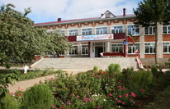

21.01.2019 года поступило анонимное обращения по вопросу нарушения требований законодательства в МБОУ «Сардекбашская средняя школа» Кукморского муниципального района Республики Татарстан (далее – Сардекбашская СОШ).
Департамент направил запрос о предоставление информации в МУ «Управление образования Исполнительного комитета Кукморского муниципального района Республики Татарстан».
В ответе, полученном от Управления образования содержалась информация о том, что сборов денежных средств на ремонт кабинета директором Сардекбашской СОШ не осуществлялось.
В связи с невозможностью направить ответ автору (отсутствовал адрес, включая адрес электронной почты) было принято решение о снятии обращения с контроля.

МБОУ «Средняя общеобразовательная школа №143 с углубленным изучением отдельных предметов» Ново-Савиновского района г. Казани
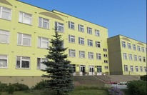

21.01.2019 года поступило обращение Н.В.Косенкова по вопросу поборов в МБОУ «Средняя общеобразовательная школа № 143 с углубленным изучением отдельных предметов» Ново-Савиновского района г.Казани (далее – СОШ № 143), в котором в частности, было указано на взимание денежных средств на торгово-развлекательные мероприятия, ремонт в классе и оплату услуг охраны.
Департамент перенаправил данное обращение в Управление образование Исполнительного комитета г.Казани с просьбой в случае подтверждения фактов, указанных в обращении привлечь к ответственности виновных лиц, а также направить информацию по итогам рассмотрения обращения в Департамент.
В Департамент поступила информация из Управления образования Исполнительного комитета г.Казани, в котором было указано на частичное подтверждение фактов, изложенных в обращении Н.В.Косенкова. Факт сбора денежных средств родительским комитетом 1 «А» класса на подарки детям и обращение к конкретным родителям по уплате услуг охранного предприятия, противоречащее добровольности взносов, признаны нарушением. Учитель начальных классов М.М.Салахиева признала свою ошибку и неправомерность своих действий, с неё была взята объяснительная. Более того, на М.М.Салахиеву и заместителя директора, курирующая вопросы взаимодействия и предоставления услуг частными охранными предприятиями (С.В.Тихонову) директором школы было наложено дисциплинарное взыскание в виде замечания.
Факт незаконного сбора денежных средств на ремонт в классе не подтвердился. В рамках республиканской акции «Помоги своей школе» в данном кабинете на основе личных заявлений силами отдельных родителей был проведен косметический ремонт с соблюдением порядка, установленного действующим законодательством и принципа добровольности пожертвований.
Факт взимания денежных средств на торгово-развлекательные мероприятия также не подтвердился.
Управлением образования Исполнительного комитета г.Казани был дан ответ автору, в котором были сообщены результаты проделанной работы.

МАОУ «Средняя общеобразовательная школа №38» г. Набережные Челны
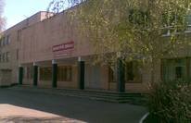

05.02.2019 года поступило обращение С.Васильевой по вопросу поборов в МАОУ «Средняя общеобразовательная школа № 38» г.Набережные Челны (далее – СОШ № 38), в котором в частности было указано на взимание денежных средств с родителей на нужды класса.
Департаментом было направлено в школу предостережение о недопустимости нарушения обязательных требований, в котором было указано на факт нарушений обязательных требований, разъяснен установленный законом порядок привлечения денежных средств родителей (законных представителей) обучающихся, был сделан акцент на добровольность пожертвований. Кроме того, было предложено в срок до 23 апреля 2019 года направить в Департамент уведомление об исполнении предостережения.
Департаментом был дан ответ заявителю, в котором было указано на незаконность принуждения родителей (законных представителей) со стороны работников образовательной организации, коллегиальных органов управления образовательной организации, в том числе комитетов родителей (законных представителей), попечительских и других советов при организации к благотворительной деятельности и сдаче денежных средств. Заявителю был разъяснен установленный законом порядок оказания благотворительной помощи образовательной организации, а также был сделан акцент на ее добровольности.
В Управление образования и по делам молодежи Исполнительного комитета г.Набережные Челны (далее – Управление образования г.Набережные Челны) было направлено уведомление о направлении предостережения в СОШ № 38 с целью контроля за его исполнением

МБДОУ «Детский сад №12 "Алтынчэч» Бавлинского муниципального района Республики Татарстан

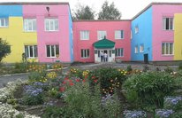

05.02.2019 поступило обращение Ю.Нафиковой по вопросу взимания денежных средств на привлечение конкретного видеооператора со стороны руководства МБДОУ «Детский сад № 12 «Алтынчэч» Бавлинского муниципального района Республики Татарстан (далее – Детский сад № 12).
Департаментом было направлено предостережение о недопустимости нарушения обязательных требований в Детский сад № 12, в котором было указано на факт нарушения обязательных требований, разъяснен установленный законом порядок привлечения денежных средств родителей (законных представителей) воспитанников, был сделан акцент на добровольность пожертвований. Кроме того, было предложено в срок до 28 апреля 2019 года направить в Департамент уведомление об исполнении предостережения.
Кроме того, 28.02.2019 Департаментом был дан ответ заявителю, в котором было указано на незаконность принуждения родителей (законных представителей) со стороны работников образовательной организации к сдаче денежных средств для оплаты услуг конкретного видеооператора, было указано, что оплата услуг видеооператора может осуществлять в рамках благотворительной помощи. Также, автору обращения был разъяснен установленный законом порядок оказания благотворительной помощи образовательной организации, а также был сделан акцент на ее добровольности.
Департамент уведомил Отдел образования Бавлинского муниципального района Республики Татарстан (далее – Управление образования Бавлинского района) о направлении в адрес Детского сада № 12 предостережения о недопустимости нарушения обязательных требований.

Муниципальное бюджетное дошкольное образовательное учреждение «Центр развития ребенка - детский сад №34 «Золотая рыбка»

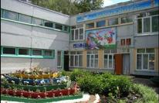

11.02.2019 года из Федеральной службы по надзору в сфере образования и науки Российской Федерации (далее – Рособрнадзор) поступило анонимное обращение по вопросу поборов в МБДОУ «Центр развития ребенка – детский сад № 34 «Золотая рыбка» (далее – Детский сад № 34), в котором в частности, было указано на взимание денежных средств с родителей на благоустройство группы и нужды детского сада.
Был сделан запрос в Управление образования г.Набережные Челны с просьбой предоставить информационную справку по указанным в обращении доводам, а также в случае подтверждения фактов принять меры реагирования.
Также Департаментом было направлено в Детский сад № 34 предостережение о недопустимости нарушения обязательных требований, в котором было указано на факт нарушения обязательных требований, разъяснен установленный законном порядок привлечения денежных средств родителей (законных представителей) воспитанников, был сделан акцент на добровольность пожертвований. Кроме того, было предложено в срок до 15 апреля 2019 года направить в Департамент уведомление об исполнении предостережения.
Управлением образования г.Набережные Челны по итогам рассмотрения запроса была представлена информационная справка, из которой следовало, что факт сбора денежных средств не подтвердился. Однако было выяснено, что воспитателем группы № 12 Силантьевой Р.Р. допущено нарушение требований Положения о профессиональной этике и служебном поведении работников детского сада, в связи с чем, педагогу было вынесено дисциплинарное замечание.
Департаментом 26.02.2019 года был дан ответ заявителю, в котором было указано на незаконность принуждения родителей (законных представителей) со стороны работников образовательной организации, коллегиальных органов управления образовательной организации, в том числе комитетов родителей (законных представителей), попечительских и других советов при организации к благотворительной деятельности и сдаче денежных средств. Автору обращения был разъяснен установленный законом порядок оказания благотворительной помощи образовательной организации, а также был сделан акцент на ее добровольности.

МАУДО "Детская музыкальная школа № 6 имени Салиха Сайдашева"

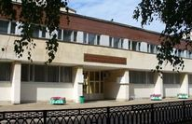

11.02.2019 и 12.02.2019 поступили обращения от Л.Рындиной по вопросу о возможном навязывании дополнительных платных образовательных услуг в МАУДО г.Набережные Челны «Детская музыкальная школа № 6 имени Салиха Сайдашева» (далее – Музыкальная школа № 6).
Департамент в ответе от 28.02.2019 разъяснил регламентацию данного вопроса в действующем законодательстве, указал на неотъемлемость конституционного права граждан на получения бесплатного образования, а также отметил, что получение платных образовательных услуг осуществляется по соглашению сторон и является необязательным.

Муниципальное автономное общеобразовательное учреждение города Набережные Челны "Гимназия №76"

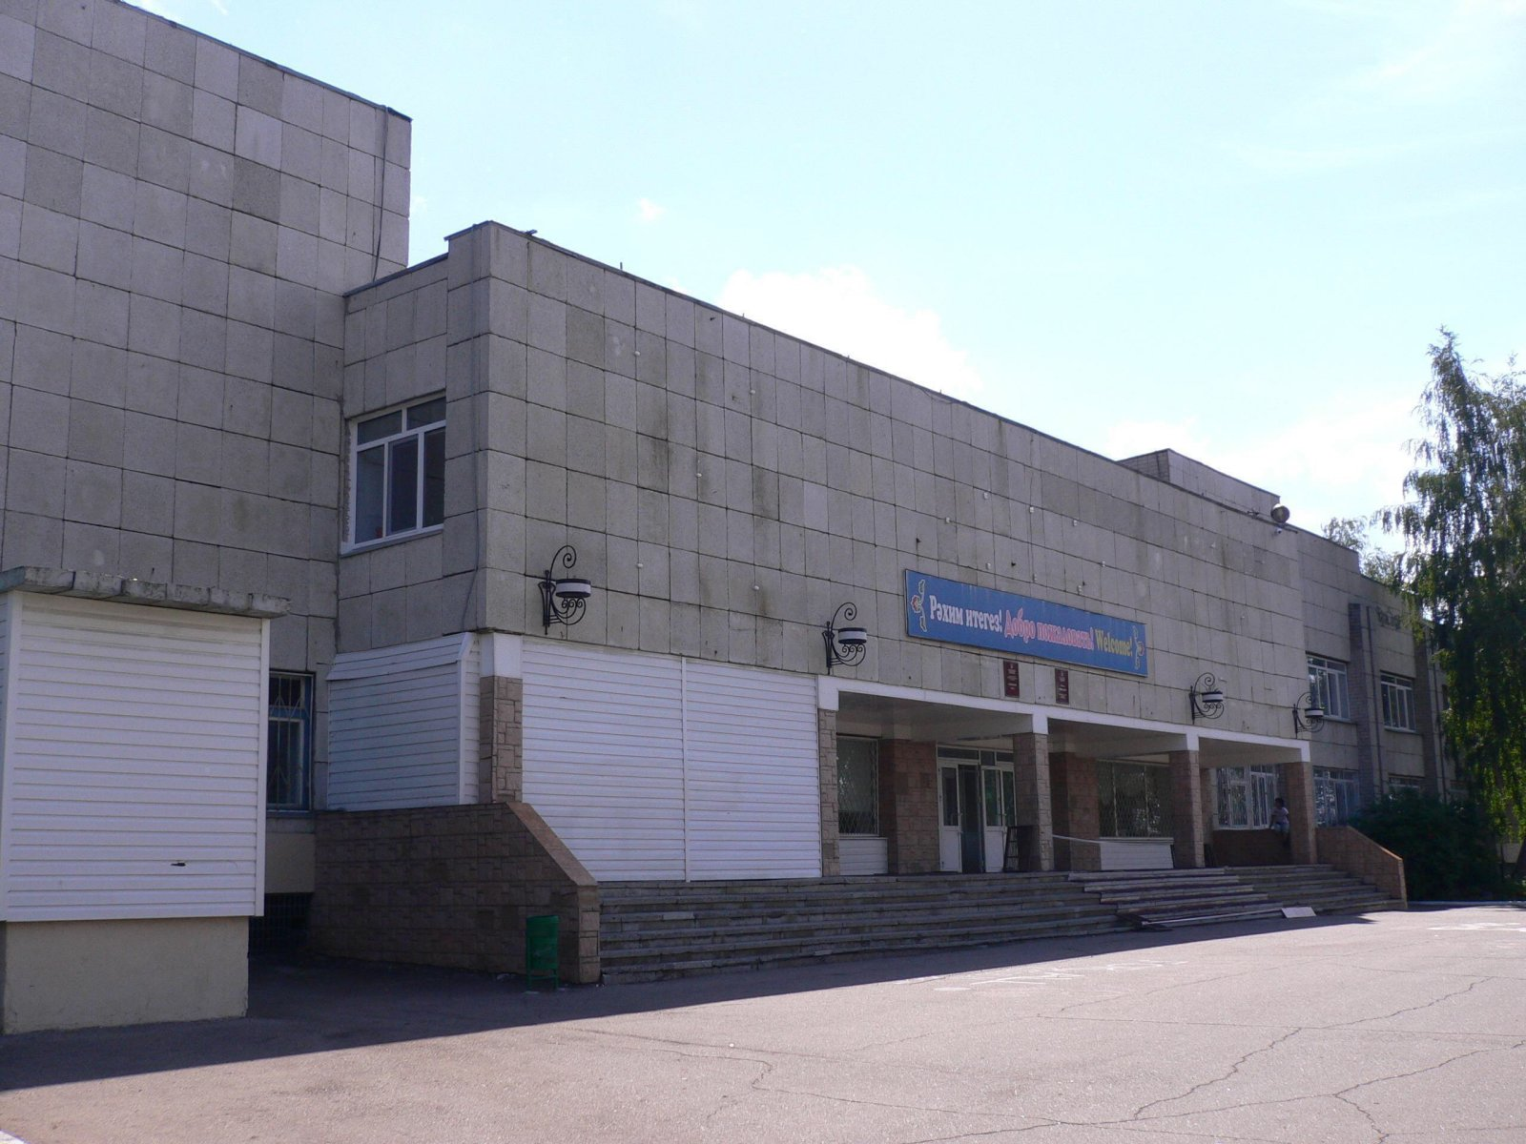

11.02.2019 поступило обращение А.И.Гайфетдиновой по вопросу отказа в приеме в первый класс МАОУ города Набережные Челны «Гимназия № 76» (далее – Гимназия № 76) по причине отсутствия свободных мест.
Департаментом 28.02.2019 был дан ответ заявителю, в котором был разъяснен порядок приема в образовательную организацию, указанно на соблюдения данного порядка со стороны образовательной организации, а также отмечено, что единственным основанием отказа в приеме ребенка в первый класс является отсутствие свободных мест в образовательной организации (часть 4 статьи 67 Федерального закона от 29.12.2012 № 273-ФЗ «Об образовании в Российской Федерации»), который нарушен не был. Автору обращения было рекомендовано обратиться в Управление образования г.Набережные Челны для дальнейшего устройства ребенка в другую образовательную организацию.

Муниципальное автономное дошкольное образовательное учреждение" Детский сад № 91 комбинированного вида" Кировского района г. Казани

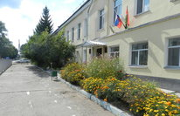

13.02.2019 поступило обращение Ф.Шариповой по вопросу ненадлежащего исполнения служебных обязанностей, пренебрежительного отношения к сотрудникам со стороны заведующей МАДОУ «Детский сад № 91 комбинированного вида» Кировского района г.Казани (Далее – Детский сад № 91).
Департамент, согласно информации, поступившей из МКУ «Управление образования Исполнительного комитета муниципального образования г.Казани» (далее- Управление образования г.Казани), отметил, что премирование сотрудников осуществляется комиссией по выплатам премиального и стимулирующего фонда в соответствии с локальными актами Детского сада № 91. Вопрос ведения единой формы педагогов был решен на совещании педагогического коллектива, согласно которому пошив формы осуществляется на добровольных началах. Кроме того, заведующей Детского сада № 91 было указано на необходимость усиления разъяснительной работы по вопросу распределения стимулирующих надбавок, а также на создание благоприятного микроклимата в коллективе. Также дошкольная образовательная организация была взята на контроль Управлением образования г.Казани.

МАДОУ "Центр развития ребенка - Детский сад № 25" Приволжского района г.Казани

25.02.2019 поступило обращение М.Ахметова по вопросу по вопросу сбора денежных средств в МАДОУ «Центр развития ребенка – Детский сад № 25» Приволжского района г.Казани (далее – Детский сад № 25).
Департаментом было направлено предостережение о недопустимости нарушения обязательных требований в Детский сад № 25, в котором было указано на факт нарушения обязательных требований, разъяснен установленный законом порядок привлечения денежных средств родителей (законных представителей) воспитанников, был сделан акцент на добровольность пожертвований. Кроме того, было предложено в срок до 13 мая 2019 года направить в Департамент уведомление об исполнении предостережения.
Кроме того, Департаментом был дан ответ заявителю, в котором было указано на незаконность принуждения родителей (законных представителей) со стороны работников образовательной организации к сдаче денежных средств для оплаты услуг конкретного видеооператора. Было указано, что оплата услуг видеооператора может осуществлять в рамках благотворительной помощи. Также, автору обращения был разъяснен установленный законом порядок оказания благотворительной помощи образовательной организации, а также был сделан акцент на ее добровольности.
Департамент в своем письме также уведомил Управление образования г.Казани о направлении в адрес Детского сада № 25 предостережения о недопустимости нарушения обязательных требований.

МБДОУ "Детский сад №168 комбинированного вида" Советского района г.Казани

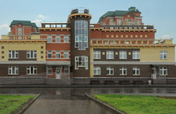

28.02.2019 поступило обращение А.Д.Шестаковой по вопросу поборов в МБДОУ «Детский сад № 168 комбинированного вида» Советского района г.Казани, (далее – Детский сад № 168) выразившееся в частности в сборе денежных средств на мыло, тряпки, влажные салфетки, канцелярские товары.
Департамент, согласно информации, поступившей из Управления образования г.Казани, отметил, что в Детском саде № 168 руководителем проводятся все необходимые мероприятия по предотвращению фактов сбора денежных средств с родителей воспитанников. Перед началом текущего учебного года в Детском саде
№ 168 создана комиссия по противодействию коррупции. На педагогическом совете от 25.08.2018 педагогические работники Детского сада № 168 были ознакомлены с документами о запрете сбора денежных средств и материальных ресурсов.
Общие и групповые родительские собрания были организованы в сентябре 2018 года. 11.09.2018 проведено общее родительском собрание, на котором также рассматривались вопросы противодействия коррупции. Родителей ознакомили с письмами Министерства образования и науки республики Татарстан от 02.10.2014 № 18992/14 «О запрете сбора денежных средств и привлечения материальных ресурсов» и от 23.12.2015 № под-9820/15 «О запрете дарить и получать подарки». Указанные письма размещены на стендах в родительских уголках дошкольных групп. Кроме того, Детский сад № 168 полностью обеспечен хозяйственными товарами. Сбор с родителей воспитанников денежных средств не производится.

Муниципальное бюджетное дошкольное образовательное учреждение «Детский сад №186 комбинированного вида с татарским языком воспитания и обучения» Советского района г.Казани

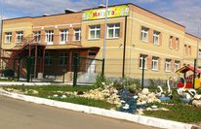

04.03.2019 поступило анонимное обращение по вопросу незаконного сбора денежных средств на электронные ключи, возможное нарушение санитарных норм и пренебрежительное отношение к своим должностным обязанностям со стороны руководства МБДОУ «Детский сад № 186 комбинированного вида с татарским языком воспитания и обучения» Советского района г.Казани (далее – Детский сад № 186).
Данное обращение было перенаправлено по подведомственности в Управление федеральной службы по надзору в сфере защиты прав потребителей и благополучия человека по Республики Татарстан (далее – Роспотребнадзор) и в Управление образования г.Казани.
Ввиду невозможности уведомить автора обращения о перенаправлении в компетентные органы (отсутствовал адрес, включая адрес электронной почты) было принято решение о снятии обращения с контроля.

Муниципальное автономное дошкольное образовательное учреждение "Детский сад №391 комбинированного вида Ново-Савиновского района г.Казани"

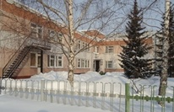

05.03.2019 поступило обращение Л.Г.Садриевой по вопросу поборов в МАДОУ «Детский сад № 391 комбинированного вида Ново-Савиновского района г.Казани», (далее – Детский сад № 391) выразившееся в частности в сборе денежных средств родительским комитетом детского сада на игрушки, бытовую химию, подарки на праздники и утренники.
Департаментом было направлено предостережение о недопустимости нарушения обязательных требований в Детский сад № 391, в котором было указано на факт нарушения обязательных требований, разъяснен установленный законом порядок привлечения денежных средств родителей (законных представителей) воспитанников, был сделан акцент на добровольность пожертвований. Кроме того, было предложено в срок до 15 мая 2019 года направить в Департамент уведомление об исполнении предостережения.
Кроме того, Департаментом был дан ответ заявителю, в котором было указано на незаконность принуждения родителей (законных представителей) со стороны работников образовательной организации, коллегиальных органов управления образовательной организацией, в том числе комитетов родителей (законных представителей), попечительских и других советов при организации к сбору денежных средств на общебытовые нужды детского сада, в том числе на бытовую химию, игрушки, а также на подарки на праздники и утренники. Также, автору обращения был разъяснен установленный законом порядок оказания благотворительной помощи образовательной организации, а также был сделан акцент на ее добровольности.
Департамент в своем письме также уведомил Управление образования г.Казани о направлении в адрес Детского сада № 391 предостережения о недопустимости нарушения обязательных требований.
05.03.2019 из Альметьевской городской прокуратуры поступило обращение Н.В.Яковлевой по вопросу отказа в предоставлении ее дочери места в дошкольном образовательном учреждении, а также с просьбой рассмотреть вопрос о возбуждении дела об административном правонарушении по части 1 статьи 5.57 КоАП РФ.
В ходе рассмотрения обращения был сделан запрос в МУ «Управление образования Альметьевского муниципального района Республики Татарстан» (далее – Управление образования Альметьевского района). Согласно полученной информации было принято решение отказать в возбуждении дела об административном правонарушении по части 1 статьи 5.57 КоАП РФ, ввиду отсутствия состава административного правонарушения.

МБДОУ «Детский сад «Березка» города Тетюши» Тетюшского муниципального района РТ

Муниципальное бюджетное общеобразовательное учреждение «Тетюшская татарская средняя общеобразовательная школа» Тетюшского муниципального района РТ
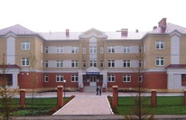

07.03.2019 и 15.03.2019 из Министерства внутренних дел Республики Татарстан поступили обращения Э.Н.Кашипова одинакового содержания по вопросу незаконного назначения руководства в МБОУ «Тетюшская татарская средняя общеобразовательная школа» Тетюшского муниципального района Республики Татарстан (далее – Тетюшская СОШ) и в МБДОУ «Детский сад «Березка» города Тетюши» Тетюшского муниципального района Республики Татарстан (далее – Детский сад Березка).
Департамент на основании информации, представленной МКУ «Отдел образования Исполнительного комитета Тетюшского муниципального района Республики Татарстан» (далее – Управление образования Тетюшского района) пришел к выводу о соответствии заведующей Детского сада Березка занимаемой должности. При этом было установлено, что у директора Тетюшской СОШ отсутствует необходимый 5-летний стаж работы на педагогических или руководящих должностях, предъявляемый к должности руководителя (директора, заведующего, начальника) образовательного учреждения, о чем было проинформировано Управление образования Тетюшского района.
12.02.2019 в Департамент поступило обращение А.Ю.Орловой по вопросу движения очереди в детский сад.
Департаментом было принято решение перенаправить обращение по подведомственности в Управление образования г.Казани.

Муниципальное бюджетное общеобразовательное учреждение «Средняя общеобразовательная школа №33 с углубленным изучением английского языка» Нижнекамского муниципального района Республики Татарстан
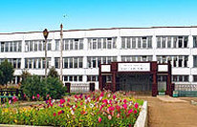

13.03.2019 из Рособрнадзора поступило обращение М.М.Салахова по конфликтной ситуации, возникшей в МБОУ «Средняя общеобразовательная школа № 33 с углубленным изучением английского языка» (далее – СОШ № 33) Нижнекамского муниципального района Республики Татарстан, выражающаяся в частности в незаконном, по мнению заявителя, переводе обучающихся из СОШ № 33 в новую, строящуюся школу.
Департамент, согласно информации, поступившей из МБУ «Управление образования Исполнительного комитета Нижнекмского муниципального района Республики Татарстан» (далее – Управление образования Нижнекамского района), в своем ответе заявителю указал на законность перевода обучающихся из СОШ № 33 в новую строящуюся школу.
13.03.2019 в Департамент поступило обращение О.Л.Исаева по вопросу незаконного отчисления ребенка, обучающегося на семейной форме обучения, а также с просьбой рассмотреть вопрос о возбуждении дела об административном правонарушении по части 1 статьи 5.57 КоАП РФ.
В ходе рассмотрения обращения был сделан запрос в МКУ «Управление образования Агрызского муниципального района Республики Татарстан» (далее – Управление образования Агрызского района). Согласно полученной информации было принято решение отказать в возбуждении дела об административном правонарушении по части 1 статьи 5.57 КоАП РФ, ввиду отсутствия состава административного правонарушения.
14.03.2019 в Департамент поступило обращение Р.М.Миргалимова по вопросу законности предоплаты со стороны родителей дошкольного образовательного учреждения за услуги охраны.
Департаментом было принято решение о перенаправлении обращения в Управление образования г.Казани.
18.03.2019 в Департамент поступило обращение К.В.Шанбуровой по вопросу движения очереди в дошкольное образовательное учреждение.
Департаментом было принято решение перенаправить обращение по подведомственности в Управление образования г.Казани.
18.03.2019 в Департамент поступило обращение Л.Х.Сайфуллина по вопросу о возможной коррупционной составляющей при составлении рейтинга автошкол г.Казани в 2018 году.
Департамент в своем ответе автору указал на отсутствие компетенции в рассмотрении данного вопроса.

Муниципальное бюджетное общеобразовательное учреждение «Средняя общеобразовательная школа №114» Приволжского района г. Казани

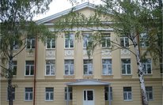

19.03.2019 в Департамент поступило обращение К.И.Нигматуллиной по вопросу массовых нарушений в МБОУ «Средняя общеобразовательная школа
№ 114» Приволжского района г.Казани (далее – СОШ № 114), выражающаяся в частности в нерациональном расходовании бюджетных денежных средств при оказании услуг дополнительного образования на базе СОШ № 114, взимании денежных средств на услуги охраны с родителей (законных представителей) обучающихся, а также других нарушениях.
Департамент совместно с представителем от Уполномоченного по правам ребенка в Республике Татарстан осуществил выход в СОШ № 114 для проверки доводов, указанных автором в обращении. По результатам выхода данные доводы подтвердились, о чем была направлена необходимая информация учредителю СОШ № 114 – Управлению образования г.Казани.

Муниципальное бюджетное общеобразовательное учреждение "Гимназия № 179" Ново-Савиновского района г.Казани

21.03.2019 из Региональной общественной приемной Председателя Партии «ЕДИНАЯ РОССИЯ» Д.А.Медведева в Республике Татарстан поступило обращение А.Д.Родина по вопросу незаконного сбора денежных средств в МБОУ «Гимназия № 179» Ново-Савиновского района г.Казани (далее – Гимназия № 179).
Департаментом было направлено предостережение о недопустимости нарушения обязательных требований в Гимназию № 179, в котором было указано на факт нарушения обязательных требований, разъяснен установленный законом порядок привлечения денежных средств родителей (законных представителей) воспитанников, был сделан акцент на добровольность пожертвований. Кроме того, было предложено в срок до 31 мая 2019 года направить в Департамент уведомление об исполнении предостережения.
Департамент в своем письме уведомил Управление образования г.Казани о направлении в адрес Гимназии № 179 предостережения о недопустимости нарушения обязательных требований.
Информация о рассмотрении обращения также была направлена в Региональную общественную приемную Председателя Партии «ЕДИНАЯ РОССИЯ» Д.А.Медведева в Республике Татарстан для дальнейшей работы.

Государственное автономное профессиональное образовательное учреждение "Сабинский аграрный колледж"

26.03.2019 из Регионального отделения Межрегионального общественного движения «Народный контроль» по Республике Татарстан поступила информация о возможных нарушениях в ГАПОУ «Сабинский аграрный колледж» (далее – Сабинский колледж), выражающихся, в частности в превышении своих должностных обязанностей директором колледжа, незаконного сбора денежных средств родителями учащихся на подарки внутри группы.
Согласно информации, поступившей из МКУ «Управление образования Исполнительного комитета Сабинского муниципального района Республики Татарстан», установлено, что факт превышения должностных обязанностей директором колледжа не подтвердился. Факт сбора денежных средств родителями для приобретения подарков внутри группы подтвердился. По данному факту в колледже было проведено разбирательство с целью недопущения впредь подобных ситуаций. Данная информация была направлена в Региональное отделение Межрегионального общественного движения «Народный контроль» по Республике Татарстан.
27.03.2019 поступило обращение А.А.Яхиной по вопросу движения очереди в дошкольное образовательное учреждение.
Департаментом было принято решение перенаправить обращение по подведомственности в Управление образования г.Казани.

Государственное автономное профессиональное образовательное учреждение «Бавлинский аграрный колледж»
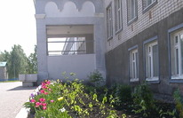
27.03.2019 поступило обращение А.Степановой по вопросу нарушения требований законодательства в ГАПОУ «Бавлинский аграрный колледж» (далее – Бавлинский колледж), выражающихся в частности, в несоответствии педагогов требованиям к занимаемой должности.
Департамент в своем ответе указал на факт проведения плановой выездной проверки с февраля по март 2018 года, а также отметил факт наличия нарушений соответствия педагогов требованиям к занимаемой должности. При этом, Департаментом было отмечено, что все нарушения, выявленные в ходе проведения проверки, Бавлинским колледжем были устранены.
29.03.2019 из Министерства внутренних дел по Республике Татарстан поступило обращение М.Н.Ибатуллиной по вопросу незаконного назначения Г.С.Клычковой на должность заведующей кафедры бухгалтерского учета и аудита В ФГБОУ ВО «Казанский государственный аграрный университет».
Департаментом было принято решение о перенаправлении данного обращения по подведомственности в Рособрнадзор.

